微带线特征阻抗计算器
来源：互联网
在射频电路及高速数字电路设计的过程中，传输线阻抗控制必不可少。微带线是最受欢迎的传输线形式，给定微带线线宽，微带线厚度，PCB板材的相对介电常数ε_{r} ，这款计算器便可以快速地计算出微带线的特征阻抗Z_{o}，而且这款计算器的准确度丝毫不逊于商业软件。
在射频电路及高速数字电路设计的过程中，传输线阻抗控制必不可少。微带线是最受欢迎的传输线形式，给定微带线线宽，微带线厚度，PCB板材的相对介电常数ε_{r} ，这款计算器便可以快速地计算出微带线的特征阻抗Z_{o}，而且这款计算器的准确度丝毫不逊于商业软件。
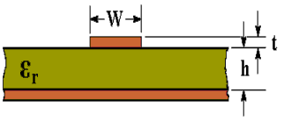

窗体顶端
相对介电常数 ε_{r}
微带线线宽 W | 毫米
微带线厚度 t | 毫米 | 等效介电常数 (ε_{eff}):
介质层厚度 h | 毫米 | 特征阻抗 (Z_{o}): | 欧姆
微带线特征阻抗计算器使用JavaScript脚本，支持所有的主流浏览器。

关于相对介电常数ε_{r} 与等效介电常数ε_{eff}
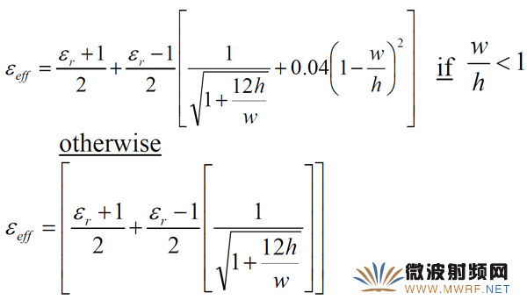
关于微带线特征阻抗Z_{o}
